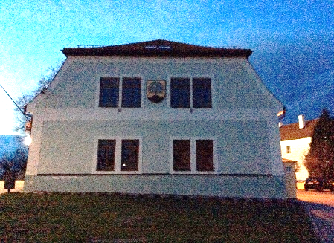

Nasavrky

[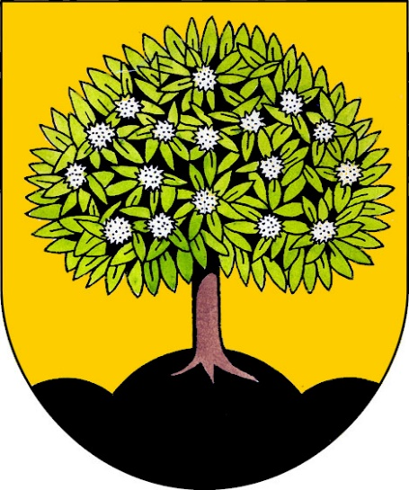](https://cs.wikipedia.org/wiki/Soubor:Znak_obce_Nasavrky.jpg)

Starosta: Milan Chvojka

Název kraje: Pardubický

[](https://www.menicka.cz/5765-eb-kastanka-diner-nasavrky.html)[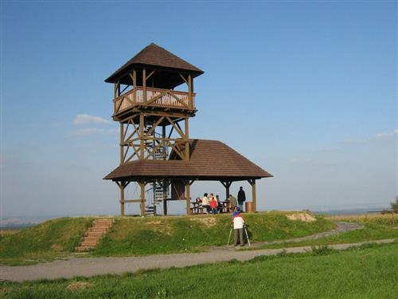](https://www.google.cz/url?sa=i&rct=j&q=&esrc=s&source=images&cd=&ved=2ahUKEwixj9aNzrjhAhVJI1AKHfgZAj4QjRx6BAgBEAU&url=https://www.kudyznudy.cz/aktivity-a-akce/aktivity/po-stopach-keltu-do-zeleznych-hor.aspx&psig=AOvVaw1z_xvOYi5PxfILx0HA9er3&ust=1554541905970041)[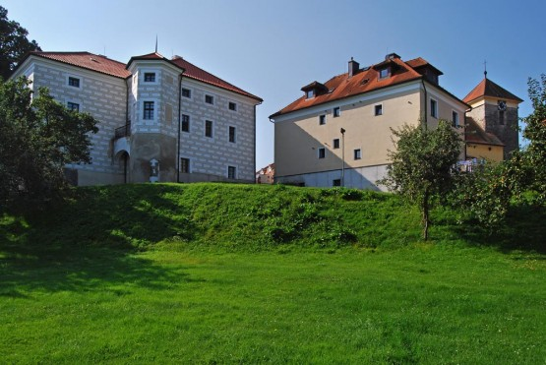](http://www.fototuristika.cz/tips/detail/4544)

Počet zastupitelů:15

Hejtman: Martin Netolický

Počet obyvatel:1700